**温职院2021年提前招生综合素质测试安排及考生须知**

各位考生及家长：

温州职业技术学院2021年提前招生综合素质测试将于2021年4月18日（周日）举行，现将综合素质测试安排及考生须知公布如下：

**2021年提前招生综合素质测试时间地点安排表**

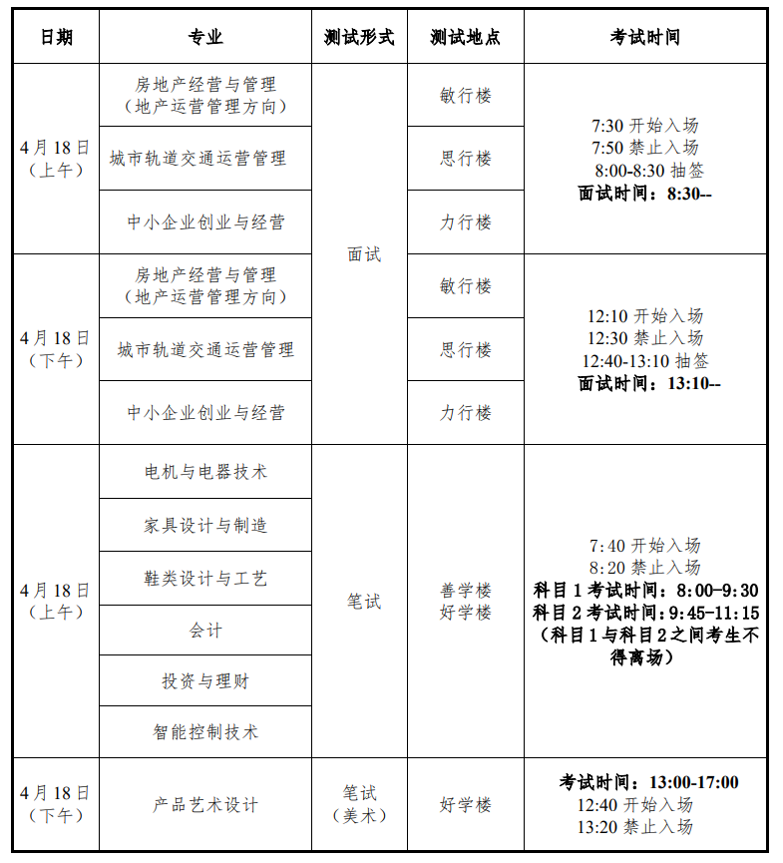

**温州职业技术学院平面图**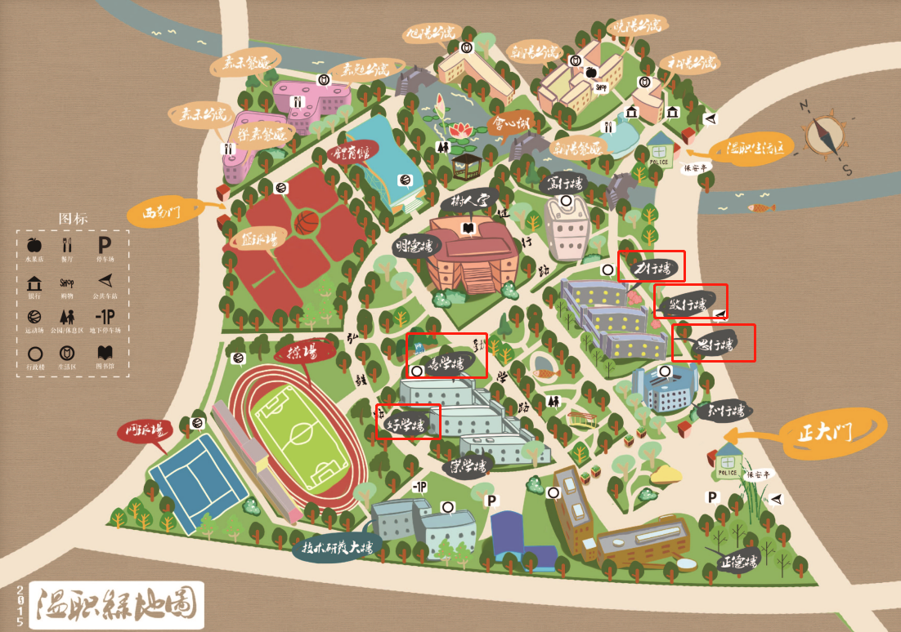

**注意事项：**

**1.不需要现场确认**。

2.所有提前招生专业综合素质测试均在**高教园区校区**进行，学校地址：温州市瓯海区茶山高教园区温州职业技术学院。

3.**准考证打印将于4月16-17日开放**。请同学们于2021年4月16日—4月17日登录我院提前招生网（<http://tqzs.wzvtc.cn/>）--学生登录平台打印准考证。也可登陆我校官网红色浮窗点击进入：<https://www.wzvtc.cn/>。2021年提前招生综合素质测试将于4月18日上午或下午举行，请考生务必对照准考证上的时间到校参加测试。

4.请参加提前招生综合素质测试的考生务必带上**有效身份证、准考证、考生健康状况报告表，**并在进入学校前出示浙江健康码和进行体温检测。根据疫情防控要求，**除考生本人外，其他人员一律不得进入考点。**

<https://mp.weixin.qq.com/s/8iP8pLKh7CsbjeyRh4Royg>

附：

**1.公交车路线一览表**

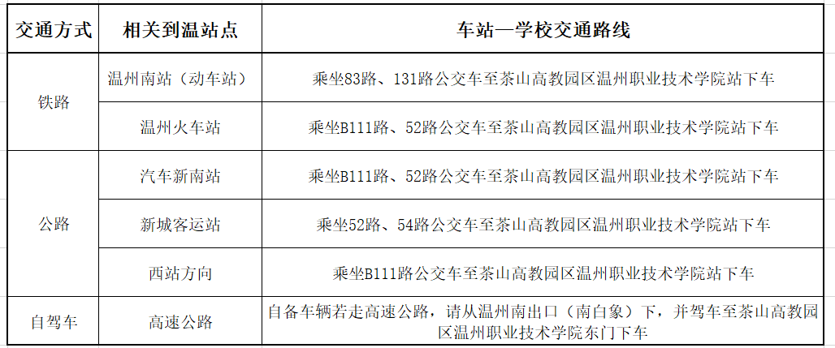

**备注：为了您和大家的方便，请家长尽量不要开车，建议使用公共交通工具；如有开车，请到达学校后尽快驶离，避免交通堵塞。**

**2.学院周边酒店一览表**

